BUENOS DÍAS ESO

Lunes, 16 de septiembre de 2013.
EL D.N.I. de mi colegio

0.- INTRODUCCIÓN
Todos sabemos que estamos en un colegio salesiano. Lo pone en la puerta principal de entrada. Lo oímos muchas veces… Pero, ¿sabemos lo que significa?.. No estará demás intentar reflexionar sobre nuestro colegio; sobre lo que es y lo que debe ser… Y, además, vamos a pedir a Dios que nos ayude a todos a construir juntos un buen lugar para convivir…

Iniciamos este primer día de la semana, ya segunda semana del curso… En el nombre del Padre, del Hijo y del Espíritu Santo

1.- VALOR DEL DÍA: el D.N.I. de mi colegio
(…) Si se quiere se puede empezar poniendo la canción D.N.I. (de “los toreros muertos”) (u otra) que muestra la desgracia de quien pierde su propio D.N.I., es decir, su identidad. No hace falta poner toda la canción, sino un par de minutos: “Creo que he perdido el carnet de identidad!!”
http://www.youtube.com/watch?v=t11BOHMSvV0
¿Qué es lo que le pasa a alguien que ha perdido su identidad, que no sabe quién es? Evidentemente no puede vivir en sociedad, no puede relacionarse con los demás, se convierte en un don nadie carente de todos los derechos de un ciudadano…
Lo mismo pasa en tu relación con el colegio que te acoge, debido a la intensa vivencia que mantienes y vas a seguir manteniendo durante varios años en él. Por eso, ¿qué pasa con aquellos alumnos/as que no saben decir “de la una la media” acerca del colegio donde estudian, se forman y crecen? Una buena opción: “¡Atrévete a conocer tu colegio!”. ¡Pregunta. Indaga. Observa!…
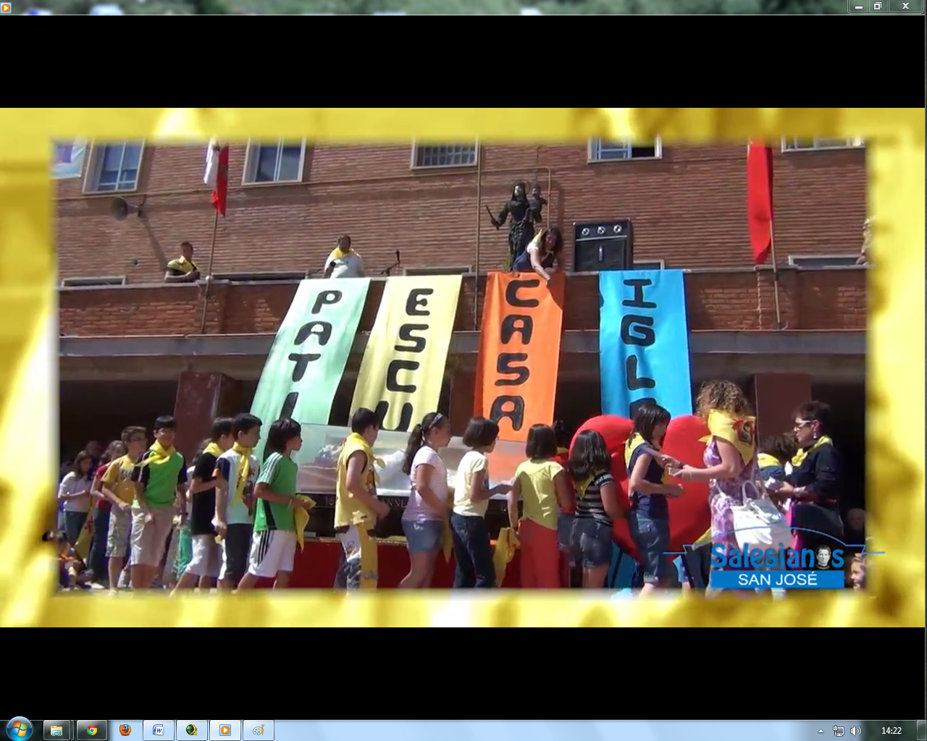
Una definición un tanto atípica: Nuestro Colegio es la casa de don Bosco. La casa de don Bosco es la casa de los salesianos. Ellos, junto con vuestros profesores/as, son don Bosco para vosotros. La casa salesiana tiene cuatro grandes pilares o dimensiones fundamentales. La casa de don Bosco es al mismo tiempo: PATIO, ESCUELA, CASA e IGLESIA. “CASA que acoge, ESCUELA que prepara para la vida, PARROQUIA que evangeliza y PATIO donde compartir la vida y la amistad”.
PATIO: Como aparece en el cartel, el patio es el lugar donde compartimos un rato de nuestra vida; donde jugamos a diario, donde pasamos cada recreo. Pero no sólo se refiere a eso: es mucho más amplio. En el Sistema educativo Salesiano, el PATIO es una herramienta pedagógica importante. El patio salesiano es el lugar de encuentro, donde se fragua la amistad y la relación interpersonal más allá del lugar físico. Hoy también llamamos patio al washapp o al hashtag, o al twitter… El educador salesiano tiene la seguridad de que, como decía don Bosco, “entre vosotros es donde me encuentro bien”. Es en este foro donde sale espontánea la sonrisa que anima, la palabra al oído que orienta, los consejos… y sobre todo, la presencia cercana del educador salesiano.

ESCUELA: Es natural: el cole siempre es escuela donde se aprenden cosas no sólo para los exámenes, sino para la vida; es lugar ciertamente donde vosotros pasáis más tiempo. En fin, donde uno se forma para la vida. Es cierto que, en ocasiones, podéis venir sin ganas, aburridos, con sueño… Pero en el fondo, encontráis amigos, compañeros, personas que se preocupan de vosotros, que os ayudan a crecer, madurar… Es importante que todos os podáis sentir orgullosos de vuestra escuela, por todo lo que vivís y aprendéis aquí, y por los profesores que siguiendo el estilo de don Bosco, intentan hacer de vosotros: “buenos cristianos y honrados ciudadanos”.
CASA – La casa siempre hace referencia al hogar, a la familia. Nuestro colegio intenta ser una casa, para cada uno de nosotros, una casa en la que todos nos sentimos acogidos. Y siempre está abierta. Con gente que nos recibe y nos acompaña. Una casa en la que aprendemos también a querer a una madre, que nos abre el camino de la vida hacia Dios, a quien llamamos María Auxiliadora. Ella nos acompaña en nuestro camino personal y nos ayuda ante las dificultades. En esta casa nos encontramos con ella a diario, en los buenos días.
IGLESIA: Además nuestro colegio nos da la posibilidad de encontrarnos con Jesús, y formar una comunidad, una familia cristiana. Por eso, decimos que es Iglesia o parroquia en la que tenemos oportunidad de descubrir la fe, de vivirla y compartirla. Así, tenemos oportunidad también de compartir nuestras propias experiencias y nuestra fe con nuestros amigos y compañeros. En esta Iglesia, también descubrimos el servicio a los demás, el compromiso y un estilo de vida al estilo salesiano, atendiendo a tantos jóvenes como nosotros que están necesitados de ayuda.
Este es nuestro colegio. Esta es nuestra identidad. Vamos a ver cómo nos lo presenta Jesús, Maestro de enseñanza excepcional, en el Evangelio:

(…) Proponemos dos opciones: la siguiente, en relación al valor que hoy presentamos; y el video del evangelio del domingo de ayer, domingo XXIV del tiempo ordinario (15 de septiembre) conforme a la dirección que indicamos al final

2.- PALABRA DE DIOS: Mar 4:33-34 “Y les anunciaba la Palabra con muchas parábolas como éstas, según podían entenderle; no les hablaba sin parábolas; pero a sus propios discípulos se lo explicaba todo en privado”.

Jesús, a quienes sus amigos llamaban “Maestro y Señor” siempre se rodeó de amigos con quienes charlaba y a quienes instruía con paciencia. Su sabiduría no tiene parangón con ninguna escuela, con ninguna filosofía.

Durante unos momentos, nos ponemos en la presencia de Dios y reflexionamos: ¿Qué maestros de la vida y amigos tengo yo? ¿He descubierto que Jesús puede ser mi mejor Maestro y Amigo?
Pienso en algo concreto que hoy puedo hacer para cultivar la amistad y el seguimiento de mi Maestro y Amigo, Jesús.

Agradecemos a Dios el don que nos hace de estar en este colegio salesiano y ponemos nuestros proyectos en manos de Dios, a través de María:
Dios te salve, María…
María Auxilio de los cristianos, ruega por nosotros.

(…) SEGUNDA OPCIÓN DE LA PALABRA DE DIOS: Lucas 15, 1-32 “Habrá alegría en el cielo por un solo pecador que se convierta”. domingo XXIV del tiempo ordinario.

(Parábolas de la misericordia y del Padre Bueno). Se puede bajar desde esta dirección:
http://www.youtube.com/user/verbodivinoestella?feature=watch#p/a

BUENOS DÍAS ESO: Los programas y las series de la TV

Martes, 17 de septiembre de 2013.

0.- INTRODUCCIÓN: Aunque sabemos lo importante que es el hacer buen uso de la libertad y el saber elegir bien nuestras opciones, hay muchos slogans y tópicos, propios de muchos programas y series de TV que nos “teledirigen” inconscientemente. Está bien que nos paremos a reflexionar sobre esta realidad, para no dejarnos “atrapar”.
Comenzamos nuestra jornada… En el nombre del Padre, del Hijo y del Espíritu Santo.

1.- VALOR DEL DÍA: “Gran Hermano”
Acabamos de comenzar un nuevo curso no hace mucho. Hemos venido de un verano tranquilo en el que quizás no hemos tenido que hacer mucho u otro verano en el que quizás hemos tenido que emplear bastante tiempo en “ponernos al día”. Pero, de cualquier manera, siempre sacamos un poco de tiempo para lo que podemos llamar ‘relajarnos enfrente de la televisión’. Pero ¿qué programas vemos?
Sería mentira si todo el mundo dijese que ve el programa de “Saber y Ganar”, por ejemplo; aunque lo conocemos y sabemos de qué va, poca gente se sienta a verlo, a pesar de llevar unos 16 años en pantalla.
Otros programas que sí que han tenido su audiencia y su auge son, en cambio, de otro tipo que vamos a ir enumerando. El primero podría ser el famoso ‘Gran Hermano’, que resumiendo sería un programa en el que se ve la vida del resto y se decide quién se va de la casa, quién se queda y finalmente quién será el ganador, aunque la palabra ganador no quiera decir mucho, porque lo único que se lleva es un premio por hacer… ¿qué?
Otro ejemplo y que representa programas de formato parecido son ‘Un príncipe para Corina’ y ‘¿Quién quiere casarse con mi hijo?’. Se resumen en que vas a encontrar el amor de tu vida entre las personas que un grupo, que no conoces ni te conocen, han elegido para ti. ¿El amor que surge ahí es un amor verdadero o es un amor que queda bien delante de la cámara y crea espectáculo?
Estos son muestras de programas que pretenden decirnos y nos dicen “lo que tenemos que hacer” y, sin embargo, nos muestran ejemplos vitales que no se adaptan a la realidad auténtica de la vida, de nuestra vida. Esto nos tiene que hacer pensar.
Comenzamos un curso nuevo y podemos decidir hacia dónde dirigirlo, es decir, las metas que queremos alcanzar. Y está claro, que no tenemos que depender de “las audiencias que tengamos” o de “lo que digan otros sobre nuestras vidas”; cada uno de nosotros somos libres de elegir nuestro proyecto de vida, de elegir una cuerda a la que sujetarnos, como nos muestra el cartel de la campaña. Eso sí, nos toca elegir y ser consecuentes.
Si alguien tiene dudas o le faltan fuerzas, el Evangelio nos muestra en este texto que todos somos la luz del mundo que puede cambiarlo. Dar luz, implica el que “tenemos que explotar nuestras cualidades” para llevar adelante nuestro proyecto, lo que queremos en un futuro.

2.- Palabra de Dios: Mateo 5, 14-16
“Vosotros sois la luz del mundo; una ciudad asentada sobre un monte no se puede esconder.
Ni se enciende una luz y se pone debajo de un almud, sino sobre el candelero, y alumbra a todos los que están en casa.
Así alumbre vuestra luz delante de los hombres, para que vean vuestras buenas obras, y glorifiquen a vuestro Padre que está en los cielos”.

Durante unos momentos pienso en una cualidad que necesito desarrollar para dar luz a los que me rodean y contribuir a hacer un mundo mejor, un curso mejor…
Ahora, todavía en silencio, pienso en “la cuerda” (personas, actitudes) a la que me quiero yo agarrar para crecer y llevar adelante mi proyecto de vida…

Y nos quedamos con esta idea que nos trasmite la Palabra de Dios, que vayamos brillando allá por donde vayamos. Para que no se nos apague esa luz, rezamos a nuestro Padre Dios:
Padre nuestro…
María Auxiliadora de los cristianos…

BUENOS DÍAS ESO.
Miércoles, 18 de septiembre de 2013
Miércoles: Canal de historia (Hechos que cambiaron el mundo a mejor)

0.- INTRODUCCIÓN
Hubo una famosa canción cuyo título era: “Todos queremos más”… Y es una realidad incontestable. El ser humano no se contenta con lo que tiene. Siempre quiere más, y más. Está en su naturaleza. Su destino es crecer y desarrollarse. Su destino es madurar y dar fruto…
Comenzamos nuestra jornada, en el nombre del Padre, del Hijo y del Espíritu Santo

1.- VALOR DEL DÍA: “EL D.N.I.” como punto de partida
Comenzamos un curso con muchas ilusiones por delante para crecer. Pero, cuál es el punto de partida?
El punto de partida principal debe ser “nosotros mismos”: “conocernos” para seguir hacia la meta.
Nuestra propia identidad es la base, el cimiento y nos responde a ciertos interrogantes, no todos, no los más profundos… pero es una forma de empezar a profundizar.
Una de las señas de identidad más características es el DNI, conozcamos su historia.
RECURSOS (puede usarse parte o todo el recurso)

Historias del DNI
Estamos acostumbrados a que si miramos en la cartera o abrimos el bolso, encontraremos una pequeña tarjeta con nuestro nombre y un número que nos identifica. En España se denomina Documento Nacional de Identidad (DNI), y existen documentos similares (obligatorios o no) en más de 100 países.
Por supuesto esto no siempre fue así. Cuenta la historia que los antecedentes más remotos del DNI se remontan a los tiempos del descubrimiento de América, pues los españoles que iban y venían de las Indias debían portar la llamada cédula de composición, que acreditase la identidad del viajero.
Ya en el siglo XIX, Fernando VII creó la Policía en nuestro país y le otorgó la potestad para crear padrones con la edad, sexo, estado, profesión y naturaleza del vecindario. Esta competencia se ha mantenido hasta la actualidad y es la que ha vinculado históricamente al Cuerpo Nacional de Policía con el carné de identidad.

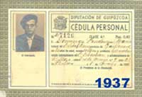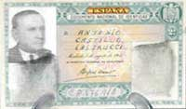

Pero el DNI, tal y como lo conocemos en la actualidad, apareció por primera vez después de la guerra civil. Fue creado por Decreto de la Presidencia del Gobierno de 2 de marzo de 1944, sustituyendo a las antiguas cédulas personales. Su principal motivación: la seguridad y el orden interno dentro del nuevo régimen franquista.
De hecho, los primeros ciudadanos obligados a formalizarlo fueron los presos y quienes permanecían en libertad vigilada. Después se extendió a los varones que por su profesión se mudaban con asiduidad de domicilio, para finalmente acabar expidiéndose a toda la población, incluidas las mujeres.
Además, el carné incluía el estatus económico del ciudadano. Los de primera categoría eran los grandes potentados y los caciques rurales. Los de segunda y tercera atesoraban, gradualmente, menos caudales y posesiones. Por último, los de cuarta eran los llamados «pobres de solemnidad», tan míseros que estaban exentos de pagar las tasas del DNI. Esta clasificación ha pervivido, de una forma u otra, hasta 1981.
Pese al Decreto de 1944, el DNI no empezó a expedirse hasta 1951. La primera oficina se abrió en Zaragoza, siguiendo Valencia, Madrid, y así hasta los 59 equipos distribuidos en todas las capitales de provincia excepto Navarra, donde se crearía en 1952.
El número uno se lo adjudicó para sí Francisco Franco Bahamonde, siendo expedido en la comisaría de la madrileña calle de Santa Engracia. El segundo llevaba el nombre de su mujer, Carmen Polo y Martínez Valdés, y para su hija Carmen Franco Polo fue a parar el número tres. Del cuarto al noveno han quedado vacantes, mientras que del 10 al 99 se bloquearon para la Familia Real española. El número 10 se le asignó a Su Majestad el Rey, el 11 para Doña Sofía de Grecia, el 12 para la Infanta Elena y el 14 para la Infanta Cristina. La superstición dejó vacía la casilla del 13, de forma que el DNI del Príncipe Felipe luce el número 15.
Han existido hasta ahora 7 modelos diferentes de DNI. El primero era de color verde, e incluía los filiación, profesión, empleo y categoría económica. El segundo llegó en 1962 e incorporaba estado civil y grupo sanguíneo. Su color azul respondía al tono corporativo de la Policía, y se eliminó el sexo del sujeto. Hasta 1962 también se otorgaba el DNI a los extranjeros residentes en España. Desde esa fecha, el DNI pasó a ser exclusivo para los españoles. Otra curiosidad es que España tuvo DNIs en árabe para el Sáhara Occidental.
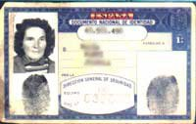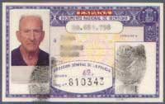

El siguiente formato llegó en 1965 y se expidió hasta 1980, siendo una de las tarjetas más longevas. Se mantuvieron los mismos datos y únicamente se suprimió la firma del director del equipo que expedía el carné. El cuarto modelo de DNI, vigente desde 1981 a 1985, pasó a incluir el escudo constitucional, el sexo del ciudadano y suprimió las categorías económicas.
En el siguiente modelo (1985-1991), se descartan la profesión, el estado civil y el grupo sanguíneo, ya que en ocasiones provocaba errores médicos.
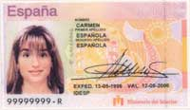 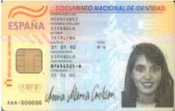
La Fábrica Nacional de Moneda y Timbre se encargó de la fabricación del modelo de DNI presente desde 1991 hasta 2006, incluyendo medidas adicionales de seguridad frente a falsificaciones y desapareciendo la clásica huella dactilar.
El 16 de marzo de 2006 se comenzó a expedir en Burgos el conocido como DNI electrónico, concebido como una tarjeta inteligente con capacidad para firmar documentos electrónicamente. Hoy en día, todas las oficinas de expedición del DNI emiten este tipo de documento.
El DNI es obligatorio a partir de los 14 años, aunque puede solicitarse desde los 3 meses de edad. Como curiosidad, a los niños sin progenitores reconocidos se añade en su DNI el nombre de unos padres ficticios hasta su mayoría de edad. Hasta los 30 años, tiene validez por 5 años. De los 30 a los 70 años por 10 años, y es permanente a partir de los 70 años. No obtener el DNI estando obligado a ello está considerado como una falta sancionada hasta con 300€.
- Una de las leyendas más extendidas es la de que "me ha tocado el DNI de un muerto".
- Los números bajos del DNI no correspondieron en el pasado a personas que ya han fallecido. Desde sus inicios, los números del DNI se asignaron por lotes a los equipos de expedición. Así, cada comisaría o equipo móvil cuenta con un rango de números libres, de forma que si agota ese cupo se le otorga un nuevo lote, no necesariamente correlativo al anterior.
- Otra leyenda urbana bastante extendida es la de que el número que aparece en el reverso de DNI a la derecha del todo en la segunda línea, corresponde al número de personas con el mismo nombre y apellidos que existen en ese momento. Se trata únicamente de un dígito de control, destinado a facilitar la verificación automática por los dispositivos de reconocimiento automático de caracteres.
RECURSO OPCIONAL: HISTORIA DEL D.N.I. (resume lo dicho anteriormente)
http://www.youtube.com/watch?v=b3gkQRBgI_4

PARA RELFEXIONAR: IDEAS PARA LOS BUENOS DÍAS.
- Resaltar alguna idea de la Historia del DNI para aplicarla a la vida personal.
- La importancia de tener una identidad que es única para cada persona porque cada uno de nosotros tiene una vida única que construir.
- La importancia de saber quiénes somos y desde donde partimos para plantearnos retos de futuro (a corto plazo, en el curso)

2.- PALABRA DE DIOS: Gal 2:20 “y ya no vivo yo, sino que Cristo vive en mí. Esta vida en la carne, la vivo en la fe del Hijo de Dios que me amó y se entregó a sí mismo por mí”.

Cristo es el hombre perfecto. Y uno se realiza más como persona, en la medida en que se identifica más y más con Cristo. La identidad con Cristo, por amor, no nos anula como personas, sino que nos hace crecer y nos realiza como personas.

Puestos en la presencia de Dios reflexionamos: ¿He pensado alguna vez que en la medida en que me identifico más con Jesucristo, en esa medida he realizo más como persona?...

Durante unos momentos pienso en la cualidad positiva más importante que quiero hacer crecer en mi y que me identifica como la persona única que soy…

Ponemos en manos de Dios nuestro Proyecto de vida y le pedimos su ayuda para crecer y realizarnos como personas hasta alcanzar la plenitud de Cristo.

Padre nuestro…. María Auxilio de los cristianos, ruega por nosotros. En el nombre del Padre, del Hijo y del Espíritu Santo.

BUENOS DÍAS ESO: LAS ONG’s

Jueves 19 de septiembre de 2013

0.- INTRODUCCIÓN:
Os invito a que a lo largo de este día dediquéis dos minutos a buscar el significado que la Real Academia de la Lengua da sobre la palabra IDENTIDAD y penséis un poco en lo que os toca.
De todas las acepciones que nos da, me resulta interesante destacar dos de ellas:
-Conjunto de rasgos propios de un individuo o de una colectividad que los caracterizan frente a los demás.
- Conciencia que una persona tiene de ser ella misma y distinta a las demás.

Estas dos acepciones hablan de ser uno mismo, de características que son nuestras, de cada uno de nosotros y que nos diferencian del resto…

Eso es tener identidad… pero qué pasa cuando la identidad se pierde, cuando pierdo esa identidad, eso que me caracteriza… en los buenos días de hoy trataremos de reflexionar qué “ofertas” tengo que provocan precisamente eso, que yo deje de ser yo.

Iniciamos nuestra jornada “En el nombre del Padre, del Hijo y del Espíritu Santo”.

1.- VALOR DEL DÍA: MI IDENTIDAD.

Por desgracia, eso que aparentemente es importante para todos, como es el hecho de ser uno mismo, de tener mi identidad, hay veces que se pierde, que por opciones que vamos tomando en nuestra vida, dejamos de ser nosotros mismos y nos comportamos de manera que, incluso los que tenemos cerca no nos reconocen.

Un ejemplo que podemos aplicar a nuestra realidad es el mundo de la droga; una compañera tan de moda, tan popular, que sin embargo nos roba lo más preciado, nuestra identidad, nuestro ser nosotros mismos.

Por suerte, existen ONGs, organizaciones en el mundo, en nuestro país que ayudan a la gente a recuperar precisamente eso, su identidad, su “ser ellos mismos”…

(Un ejemplo es Proyecto hombre) http://www.youtube.com/watch?v=DmCFez3fycE
(Es un poco largo pero merece la pena y muestra muy bien la idea del principio) Se puede cortar en el minuto 5:30 – 6:00
Después de ver el video se puede presentar un poco la labor de la ONG “Proyecto Hombre”. He aquí un material para hacerlo:

- http://proyectohombre.es/

2.- Palabra de Dios: Lucas 19,1-10 “Habiendo entrado Jesús en Jericó, iba pasando por la ciudad. Y sucedió que un hombre llamado Zaqueo, que era jefe de los publicanos, y rico, procuraba ver quién era Jesús; pero no podía a causa de la multitud, pues era pequeño de estatura. Y corriendo delante, subió a un árbol para verle; porque había de pasar por allí. Cuando Jesús llegó a aquel lugar, mirando hacia arriba, le vio, y le dijo: Zaqueo,- date prisa, desciende, porque hoy es necesario que pose yo en tu casa. Entonces él descendió aprisa, y le recibió gozoso. Al ver esto, todos murmuraban, diciendo que había entrado a posar con un hombre pecador. Entonces Zaqueo, puesto en pie, dijo al Señor: He aquí, Señor, la mitad de mis bienes doy a los pobres; si en algo he defraudado a alguno, se lo devuelvo cuadruplicado. Jesús le dijo: Hoy ha venido la salvación a esta casa; por cuanto él también es hijo de Abraham. Porque el Hijo del Hombre vino a buscar y a salvar lo que se había perdido”.

Es curioso: Al encontrarse con Jesús, Zaqueo se encuentra consigo mismo.
Durante unos instantes reflexiono sobre mi propia vida: ¿Qué cosas no me dejan ser yo mismo?...
Ahora pienso en una cosa, algo concreto, que hoy puedo hacer para “ser yo mismo”…

Ponemos nuestros proyectos en manos de Dios y le pedimos su ayuda:
Padre nuestro…
María Auxilio de los cristianos, ruega por nosotros.

BUENOS DÍAS ESO: mi identidad. ¿Quién soy?¿quién quiero llegar a ser?

VIERNES 20 de septiembre de 2013

0.- INTRODUCCIÓN:
El futuro nunca está del todo en nuestras manos, pero un porcentaje nada desechable, sí lo está. Lo que pasa es que muchos creen que el punto de partida está en los demás y no en uno mismo. El punto de partida somos cada uno de nosotros. ¿Me he preguntado alguna vez quién soy y quién quiero llegar a ser? El inicio de este curso es un buen momento para hacernos estas preguntas.

Iniciamos nuestra jornada “En el nombre del Padre, del Hijo y del Espíritu Santo”.

1.- VALOR DEL DÍA: MI IDENTIDAD. ¿QUIÉN SOY?¿QUIÉN QUIERO LLEGAR A SER?

Ver tráiler película “sin identidad” http://www.youtube.com/watch?v=Ei3OCEhAiLE

En el colegio no solo aprendemos cosas sobre matemáticas o biología, si no que a lo largo de los años en el colegio vamos aprendiendo a ser persona, mejor persona, construimos nuestra personalidad, y definimos nuestra identidad. Quizá no tengáis muy claro cual es vuestra identidad, o si la tenéis. Al protagonista de esta película se la quitan, y de repente “no es nadie” ¿qué pasaría si nos quedáramos sin identidad? ¿Qué me estarían quitando a mi personalmente?
En la Biblia hay un pasaje en el que Jesús responde de su identidad de su identidad (Mt 27, 11:)
”- ¿Eres tu el rey de los judíos?
Jesús le contestó:
-Tú lo dices”
No solo importa lo que nosotros decimos que somos, si no lo que los demás ven en mí, el testimonio que doy. Jesús no era el que decía que era el Rey, si no que los demás así lo veían, como un Mesías. Fue lo que construyó con su testimonio, con su vida.
Al empezar un curso tenemos la oportunidad de construirnos a nosotros mismos, de definir nuestra identidad, no pierdas esa oportunidad y valora qué quieres que te defina. Empieza desde el principio a ser tú quien decides lo que eres y que no lo haga el tiempo, o los demás por ti.

2.- Palabra de Dios: Jun 14:7-9 “Si me conocéis a mí, conoceréis también a mi Padre; desde ahora lo conocéis y lo habéis visto." Le dice Felipe: "Señor, muéstranos al Padre y nos basta." Le dice Jesús: "¿Tanto tiempo hace que estoy con vosotros y no me conoces, Felipe? El que me ha visto a mí, ha visto al Padre. ¿Cómo dices tú: "Muéstranos al Padre"?”.

Párate a pensar, ¿qué quiero que me defina? ¿Cómo puedo hacer para ser quien quiero ser?

Pídele ayuda a Dios, que te ayude a tener clara tu identidad, tus principios, tus valores, a ser quien Él quiere que seas, porque Él te conoce y sabe qué es lo mejor para ti.

Padre nuestro…
María Auxilio de los cristianos, ruega por nosotros.

